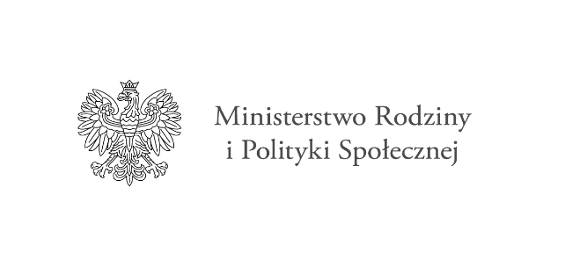

Informacja o Programie Ministerstwa Rodziny i Polityki Społecznej „Asystent osobisty osoby niepełnosprawnej” – edycja 2023

Celem programu jest :
- zwiększenie szans osób niepełnosprawnych na prowadzenie bardziej samodzielnego
i aktywnego życia poprzez wsparcie w wykonywaniu codziennych czynności oraz funkcjonowaniu w życiu społecznym,
- przeciwdziałanie wykluczeniu społecznemu i dyskryminacji osób niepełnosprawnych poprzez umożliwienie im uczestnictwa w wydarzeniach społecznych, kulturalnych czy sportowych.

Program skierowany jest do:
- dzieci do 16 roku życia z orzeczeniem o niepełnosprawności łącznie ze wskazaniami: konieczności stałej lub długotrwałej opieki lub pomocy innej osoby w związku ze znacznie ograniczoną możliwością samodzielnej egzystencji oraz konieczności stałego współudziału na co dzień opiekuna dziecka w procesie jego leczenia, rehabilitacji i edukacji,
- osób niepełnosprawnych posiadających orzeczenie o znacznym lub umiarkowanym stopniu niepełnosprawności, zgodnie z ustawą z dnia 27 sierpnia 1997 r. o rehabilitacji zawodowej i społecznej oraz zatrudnianiu osób niepełnosprawnych albo orzeczenie równoważne do wyżej wymienionego.

Usługi asystencji osobistej polegają w szczególności na pomocy asystenta w:
- wykonywaniu czynności dnia codziennego,
- wyjściu, powrocie lub dojazdach w wybrane przez uczestnika Programu miejsce,
- załatwieniu spraw urzędowych,
- korzystaniu z dóbr kultury (np. muzeum, teatr, kino, galerie sztuki, wystawy),
- zaprowadzaniu dzieci z orzeczeniem o niepełnosprawności do placówki oświatowej lub przyprowadzaniu ich z niej.

Usługi asystenta mogą świadczyć :
- osoby posiadające dokument potwierdzający uzyskanie kwalifikacji w następujących kierunkach: asystent osoby niepełnosprawnej, opiekun osoby starszej, opiekun medyczny, pedagog, psycholog, terapeuta zajęciowy, pielęgniarka, fizjoterapeuta; lub
- posiadające co najmniej 6-miesięczne, udokumentowane doświadczenie w udzielaniu bezpośredniej pomocy osobom niepełnosprawnym np. doświadczenie zawodowe, udzielanie wsparcia osobom niepełnosprawnym w formie wolontariatu; lub
- wskazane przez uczestnika Programu lub jego opiekuna prawnego, pod warunkiem, że osoba wskazana spełnia przynajmniej jeden z wyżej wymienionych warunków.

Usług asystenta nie mogą wykonywać:
- członkowie rodziny tzn. wstępni, zstępni, małżonek, rodzeństwo, teściowie, macocha, ojczym oraz inne osoby pozostające we wspólnym pożyciu a także pozostające w stosunku przysposobienia z uczestnikiem,
- opiekunowie prawni,
- osoby faktycznie zamieszkujące razem z uczestnikiem.

Usługi asystencji osobistej mogą być realizowane przez 24 godziny na dobę, 7 dni w tygodniu, przy czym przez tą samą osobę maksymalnie do 12 godzin na dobę. Do czasu realizacji usługi asystencji osobistej nie wlicza się czasu dojazdu do i od uczestnika. Rodzaj przyznanych usług oraz ich zakres godzinowy uzależniony będzie od osobistej sytuacji osoby niepełnosprawnej,
z uwzględnieniem stopnia i rodzaju niepełnosprawności uczestnika Programu, zgodnie
z założeniami Programu i przyznanymi środkami finansowymi.
Uczestnik programu nie ponosi odpłatności za usługi asystencji osobistej.

Wysokość środków otrzymanych przez Gminę Cieszyn z Funduszu Solidarnościowego na realizację Programu „Asystent osobisty osoby niepełnosprawnej” – edycja 2023 wynosi 756 037,26 zł

Więcej informacji można uzyskać osobiście w siedzibie MOPS przy ul. Skrajnej 5 lub telefonicznie pod nr telefonu 33 479 49 17.

Załączniki:

- Program „Asystent osobisty osoby niepełnosprawnej“ – edycja 2023
- Karta zgłoszenia do Programu „Asystent osobisty osoby niepełnosprawnej” – edycja 2023
- Zakres czynności w ramach usług asystenta do Programu „Asystent osobisty osoby niepełnosprawnej” – edycja 2023
- Oświadczenie uczestnika Programu o wskazaniu asystenta osobistego osoby niepełnosprawnej
- Karta realizacji usług asystenta w ramach Programu „Asystent osobisty osoby niepełnosprawnej” – edycja 2023
- Klauzula Informacyjna Ministra Rodziny i Polityki Społecznej w ramach Programu „Asystent osobisty osoby niepełnosprawnej” – edycja 2023
- Klauzula Informacyjna dla Gminy w ramach Programu „Asystent osobisty osoby niepełnosprawnej” – edycja 2023

